CHƯƠNG 3: TRANG WEB ĐỘNG
1. Lý thuyết Cốt lõi (Khái niệm)
2. Nhiệm vụ Thực hành (BẮT BUỘC)
Yêu cầu Bằng chứng (Proof of Work)
Bạn phải nộp lại 2 bằng chứng sau:
- Code đã hoàn thiện: Dán (paste) toàn bộ code của 2 tệp bạn đã sửa:
  - handle_login.php
- <?php
- // TODO 1: Khởi động session
- session_start();

- // TODO 2: Kiểm tra người dùng đã gửi form chưa
- if (isset($_POST['username']) && isset($_POST['password'])) {

- // TODO 3: Lấy dữ liệu POST
- $user = trim($_POST['username']);
- $pass = trim($_POST['password']);

- // TODO 4: Kiểm tra đăng nhập giả lập
- if ($user === 'admin' && $pass === '123') {

- // TODO 5: Lưu vào SESSION
- $_SESSION['logged_user'] = $user;

- // TODO 6: Chuyển hướng sang welcome.php
- header("Location: welcome.php");
- exit;
- } else {
- // Thất bại → quay lại login (kèm ?error=1)
- header("Location: login.php?error=1");

- exit;
- }

- } else {
- // TODO 7: Người dùng truy cập trực tiếp file này → đá về login
- header("Location: login.html");
- exit;
- }
- ?>

  - welcome.php
- <?php
- // TODO 1: Khởi động session
- session_start();

- // TODO 2: Kiểm tra SESSION có tồn tại không
- if (isset($_SESSION['logged_user'])) {

- // TODO 3: Lấy username từ SESSION
- $loggedInUser = htmlspecialchars($_SESSION['logged_user'], ENT_QUOTES, 'UTF-8');

- // TODO 4: In lời chào
- echo "<h1>Chào mừng trở lại, $loggedInUser!</h1>";
- echo "<p>Bạn đã đăng nhập thành công.</p>";

- // TODO 5: Link đăng xuất
- echo '<p><a href="logout.php">Đăng xuất</a></p>';

- } else {
- // TODO 6: Nếu chưa đăng nhập → quay về login
- header("Location: login.php");
- exit;
- }
- ?>

- Ảnh chụp màn hình Kết quả (Trình duyệt Web): Chụp 01 ảnh màn hình trình duyệt hiển thị trang welcome.php sau khi bạn đăng nhập thành công (phải thấy rõ dòng chữ "Chào mừng trở lại, admin!").
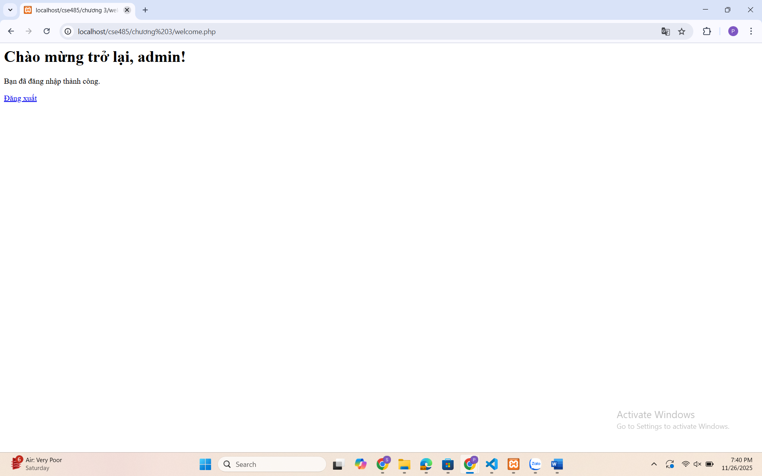
- Câu hỏi Phản biện (Bắt buộc)
Sau khi hoàn thành Phần 2 & 3, hãy đặt 01 câu hỏi tư duy.
Câu hỏi của tôi là: Tại sao hàm session_start() phải được gọi ở cả file handle_login.php VÀ file welcome.php?

